Министерство образования и науки Российской Федерации

Федеральное государственное бюджетное образовательное учреждение высшего профессионального образования

«САНКТ-ПЕТЕРБУРГСКИЙ ГОСУДАРСТВЕННЫЙ МОРСКОЙ ТЕХНИЧЕСКИЙ УНИВЕРСИТЕТ»

Факультет цифровых промышленных технологий

Кафедра вычислительной техники и информационных технологий

Отчет по

«РЕАЛИЗАЦИЯ И ИССЛЕДОВАНИЕ ДЕТЕКТОРОВ ЛИЦ»

по дисциплине

«Прикладная информатика»

Исполнитель:

Студент группы 20390 Легкий И.А.

Преподаватель: Щеголева Н. Л.

Санкт-Петербург

2023

Цель работы

Реализовать детектор лица на основе метода Template Matching и Виолы-Джонса. Определить линии симметри лица. Протестировать “Fraunhofer”

Template Matching

Сопоставление шаблонов(Template Matching) – этот метод основан сравнение шаблона(небольшой частью изображения) с полной частью изображения для поиска и локализации объектов на изображении. мы перемещаем на один пиксель за раз (слева направо, вверх вниз). В каждом месте рассчитывается метрика, которая показывает, насколько «хорошо» или «плохо» совпадение в этом месте (или насколько эта конкретная область исходного изображения).

Для реализации этого задания я решил использовать пакеты для С# Visual Studio NuGet emguCV 4.6

Используя разные шаблоны изображения, мы сможем находить разные участки лица.

Использование правильного шаблона для поиска бровей:

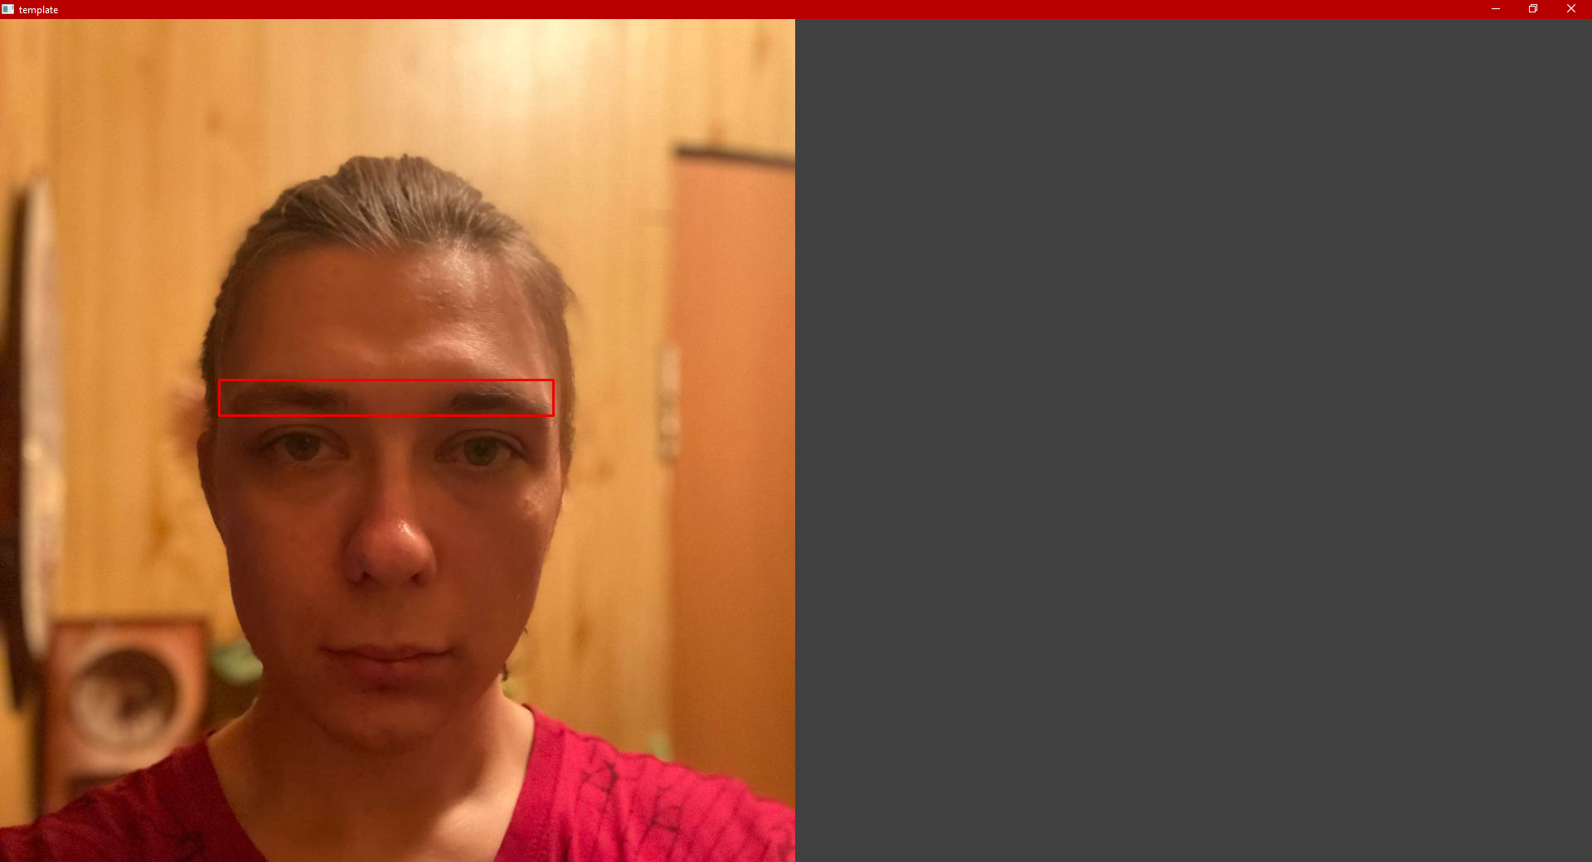

Использование правильного шаблона для поиска губ:

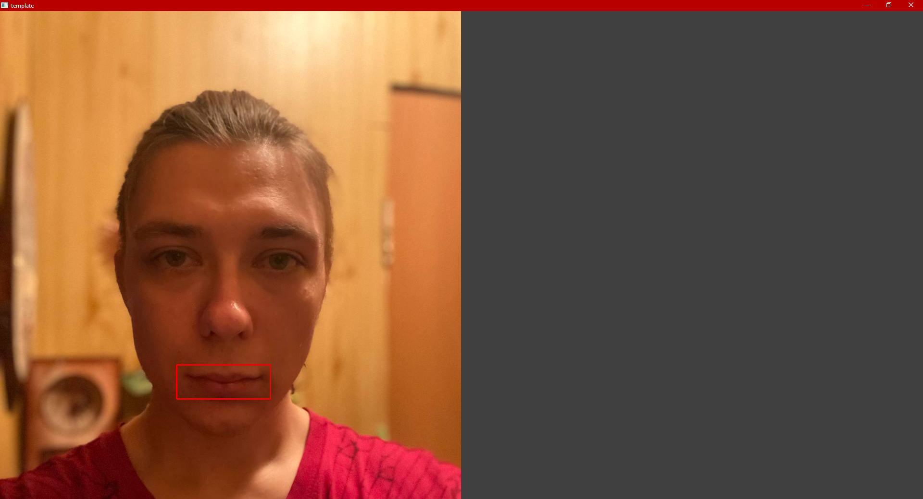

Использование шаблона от другого изображения:

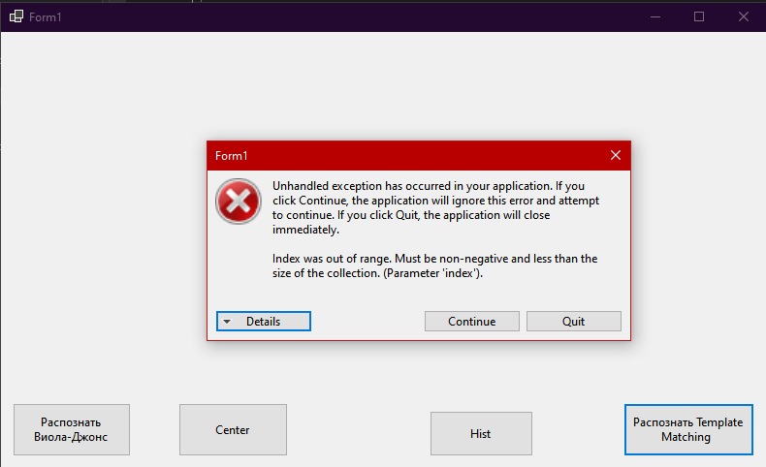

Выдало эту ошибку из-за того, что ничего не нашло.

Процесс метода:

Используем метод **CCOEFF_NORMED**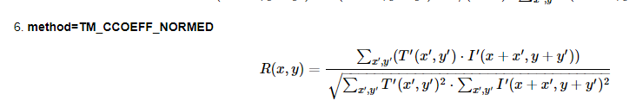

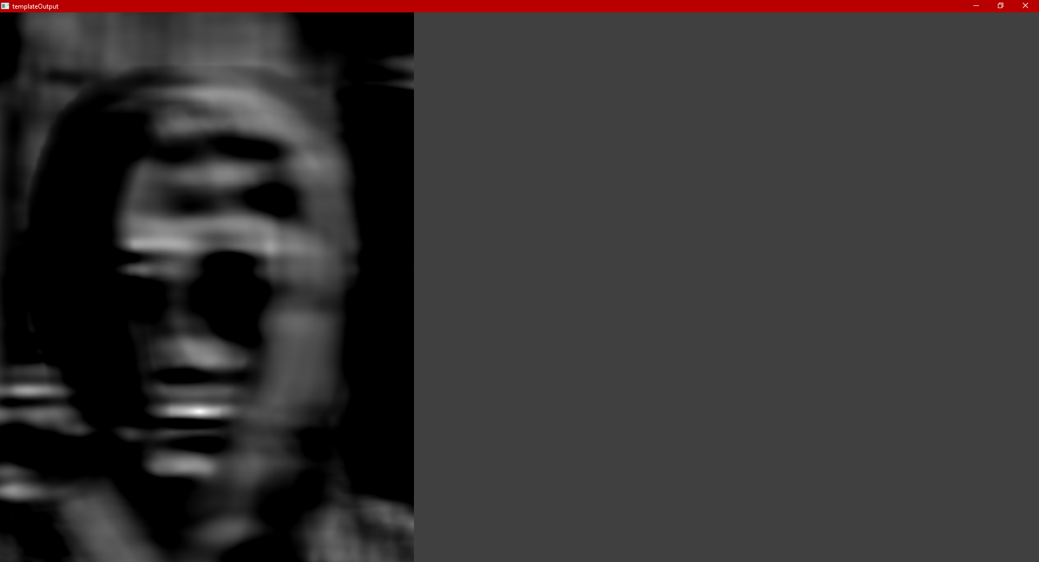

Следующим нашим шагом будет это установка порога для того, чтобы программа не захватывала ошибочные данные.



После чего я сохраняю эти координаты и создаю на их месте прямоугольник, поэтому сопоставление шаблона не применяется к повернутой или масштабированной версии шаблона как изменение формы/размера/сдвига и т. д.



Виола-Джонс

"Метод Виолы-Джонс" - это метод статистической обработки данных, который используется для определения наиболее значимых факторов, влияющих на исследуемый процесс или явление. Метод основывается на последовательном исключении факторов, которые не оказывают значительного влияния на исследуемый процесс, до тех пор, пока не останется только наиболее значимые.

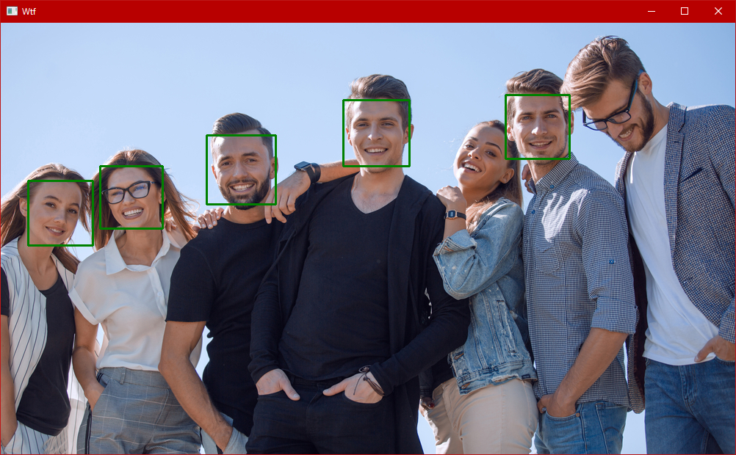

Каскады Виолы-Джонс - это алгоритмический подход, основанный на методе Виолы-Джонса, который используется для обнаружения объектов на изображениях.

Алгоритм каскадов Виолы-Джонс состоит из нескольких этапов. Сначала на изображении или видео выделяются прямоугольные области разных размеров. Затем для каждой области вычисляются признаки, такие как яркость, контрастность и текстура. После этого применяется классификатор, который определяет, является ли область лицом или нет.

Как видите я взял стандартный каскад и при сильном изменение поворота головы он не уловил лиц.

Определить линии симметри лица

Я решил найти линии симметрии основывая все так же на Методе Виолы-Джонс

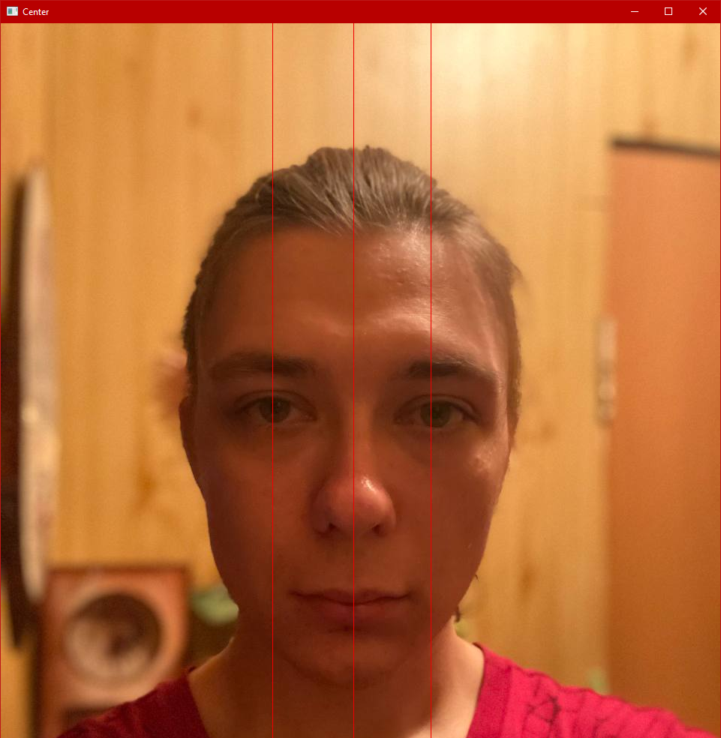

Сначала я решил найти нос с помощью каскада носа и провести линию в середине. По точно такой же схеме я нашел глаза и провел там линии.